TAREA SEMANA lV



Nombre estudiante: Brandon René Moreno Contreras
Carnet: 9941-21-7965
Curso: Programacion |||

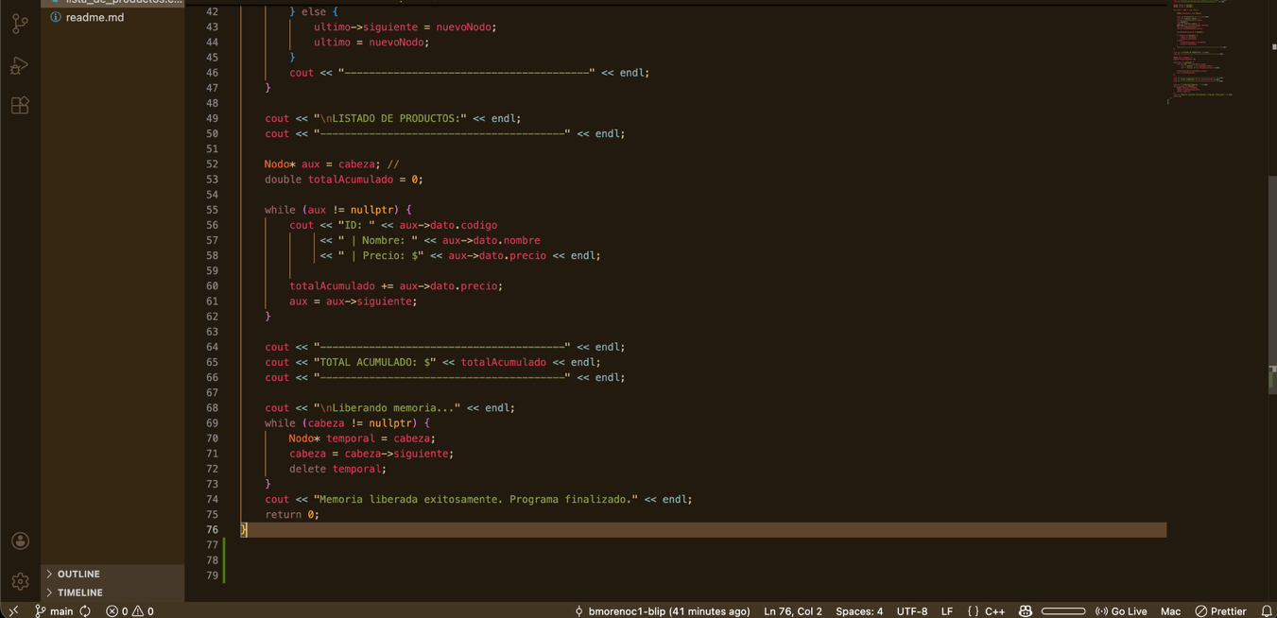
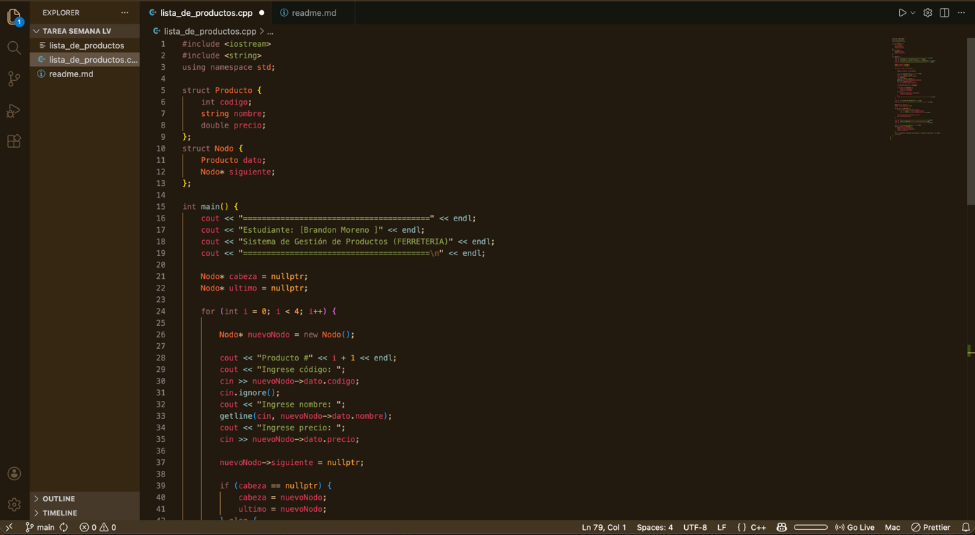

CODIGO

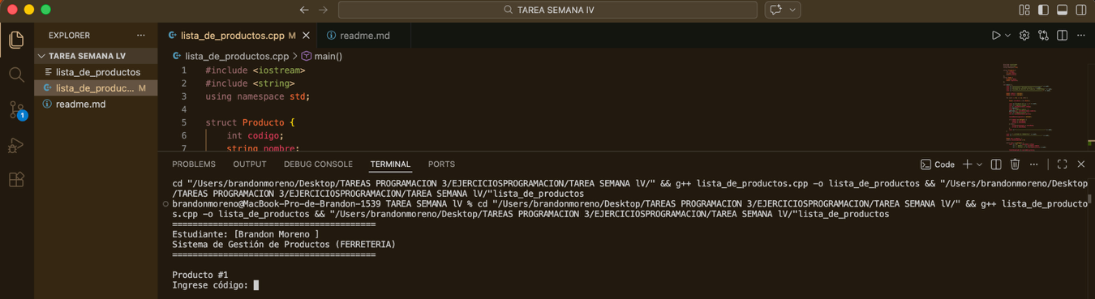
COMPILACION

CAPTURA DE EJECUCION
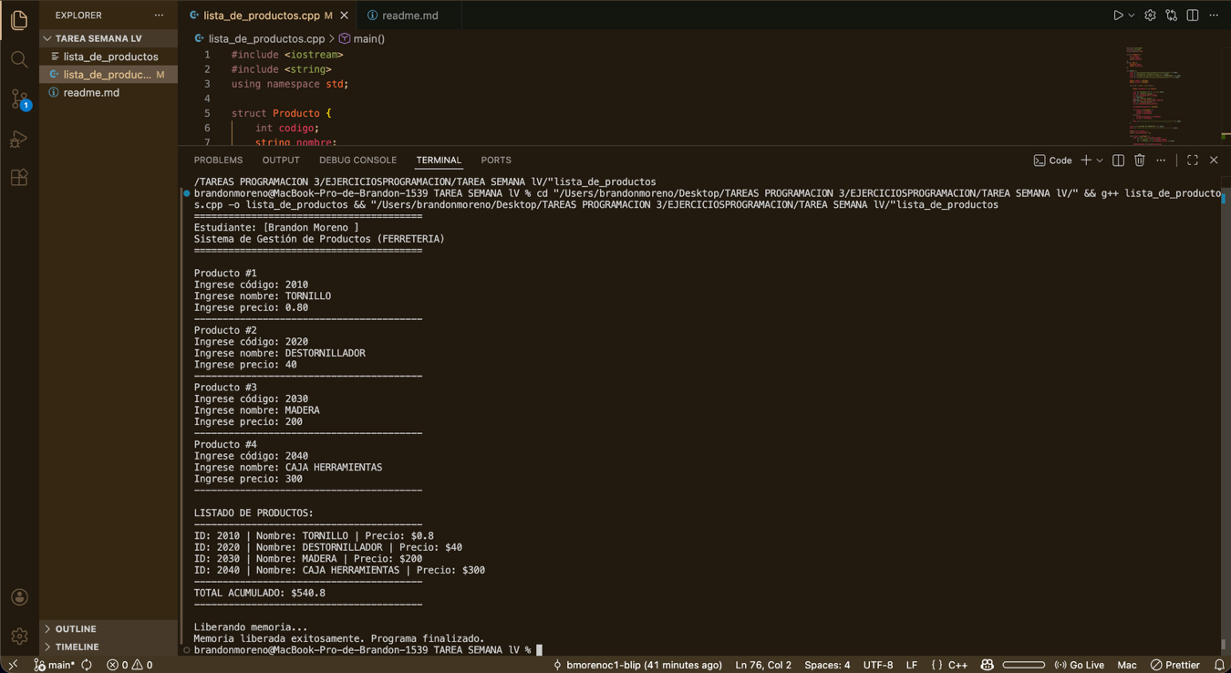

ENLACE REPOSITORIO GitHub

https://github.com/bmorenoc1-blip/TAREA-SEMANA-lV.git

